**Зайцев Н. В. ПИ20-2 Лабораторная 0**

Установленная Linux Mint с помощью виртуальной машины Parallels Desktop:

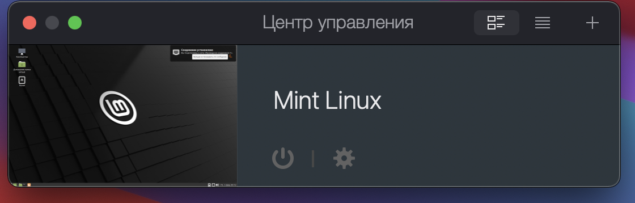

**Контрольные вопросы**

1. В чем преимущества работы в виртуальной машине?

Некоторые приложения не работают на современных ОС, но можно установить виртуальную машину с, допустим, операционной системой Windows XP. И всё прекрасно будет работать. Так же вы получаете изолированную систему, в которой можно делать все что угодно.

1. В чем недостатки работы в виртуальной машине?

Виртуальные машины довольно ресурсоемкие и требуют мощное аппаратное обеспечение для стабильной и комфортной работы.

1. Для чего нужен образ виртуальной машины?

Образ конкретной виртуальной машины является виртуальным жёстким диском, таким образом его можно передавать друг другу и запускать одинаковые виртуальные ОС

1. Что такое установка операционной системы?

Процесс распаковки и переноса ОС на жесткий диск конечной машины для последующего использования

1. Можно ли запустить две виртуальные машины одновременно?

Да, можно. Но это довольно ресурсоемкая задача.

**Дополнительные задания**

1. Создайте новую виртуальную машину с жестким диском на 50 ГБ.
2. Установите на нее Windows, задав размер раздела 30 ГБ. Если у Вас нет дистрибутива Windows, создайте пустой раздел такого размера с файловой системой NTFS.
3. Установите Linux mint на эту виртуальную машину, используя ручной режим разметки диска так, чтобы не стереть существующий раздел NTFS.

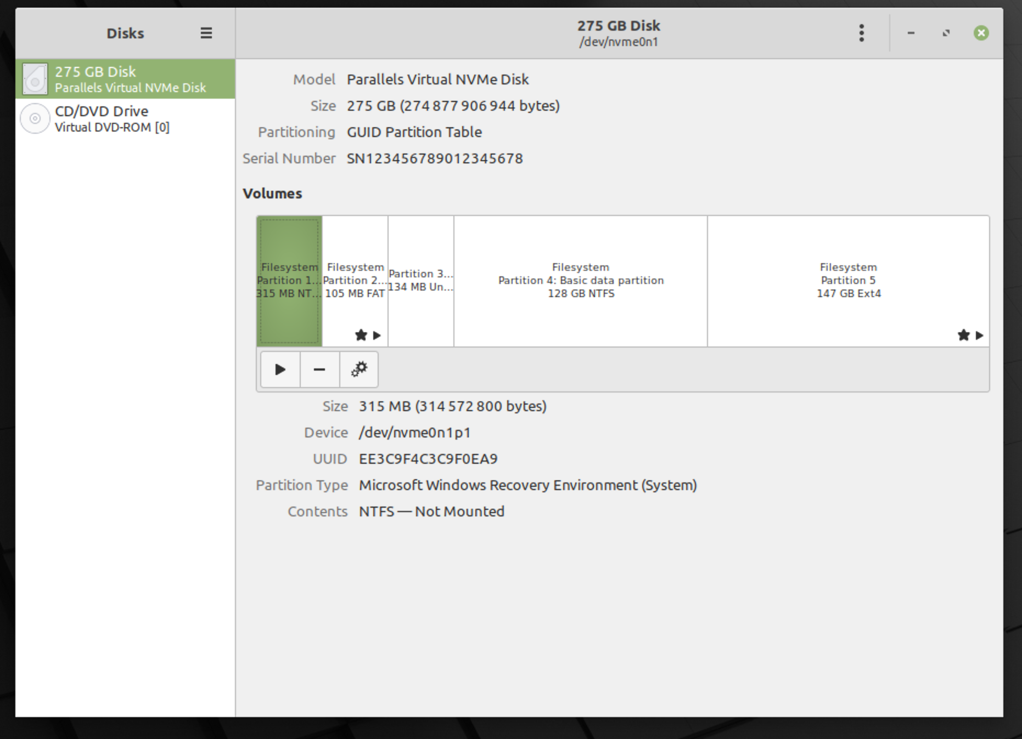

1. Убедитесь, что обе операционные системы загружаются и функционируют.

1. С помощью образа виртуальной машины попробуйте перенести ваш виртуальный компьютер на другой физический компьютер. Вся настроенная ОС должна сохраниться.
2. Удалите созданные виртуальные машины.